PROIECT
PAOO

  - TEMA: Sistem Integrat pentru Gestiunea unei Biblioteci

  - Prof:Cristina Elena Anton

  - Student:Petrea Andrei

  - Grupa: 22C32B

  - 2026

Cuprins
1. Analiza problemei: Gestiunea unei Biblioteci 3
2. Specificarea cerințelor (Funcționalitățile aplicației) 4
3. Proiectarea la nivel conceptual (Modelul Conceptual al Datelor) 5
4. Proiectarea la nivel logic 6
5. Proiectarea la nivel fizic 6
6. Implementare – Limbaje, Tehnologii și Librării 7
7. Manual de Utilizare - BibliotecaApp 8
8. Concluzie 14
9. Bibliografie 15
10. Anexe 16

1. Analiza problemei: Gestiunea unei Biblioteci
O bibliotecă modernă reprezintă un centru esențial pentru accesul la informație, educație și cultură. Pentru ca o bibliotecă să funcționeze eficient și să deservească un număr mare de cititori, este necesară o gestionare atentă și digitalizată a tuturor resurselor sale: evidența riguroasă a cărților, organizarea autorilor și gestionarea utilizatorilor cu diferite niveluri de acces. Fără un sistem informatic bine pus la punct, căutarea unui titlu, actualizarea stocurilor sau generarea unor statistici ar deveni procese lente și predispuse la erori umane.
Într-o bibliotecă, mai multe categorii de entități interacționează zilnic. Printre cele mai importante se numără Cărțile (resursa principală a instituției), Autorii (creatorii operelor literare) și Utilizatorii sistemului (administratori, bibliotecari/editori și cititori). Fiecare dintre aceste entități are un rol bine definit și contribuie la buna desfășurare a activității instituției.
Cărțile reprezintă nucleul sistemului. Pentru a fi găsite eficient, ele trebuie să fie înregistrate în baza de date cu titlu, an de publicare, gen literar, număr de exemplare disponibile și un cod unic internațional (ISBN). O evidență clară previne pierderea inventarului și ajută bibliotecarii să știe exact ce volume sunt disponibile la raft.
Autorii sunt direct legați de cărți. Un autor poate avea multiple opere înregistrate în bibliotecă. Sistemul trebuie să asigure integritatea datelor, astfel încât o carte să nu poată fi adăugată fără a fi asociată unui autor real. Dacă un autor nu există în momentul catalogării unei noi cărți, sistemul trebuie să fie capabil să îl adauge automat.
Utilizatorii sistemului sunt împărțiți pe roluri stricte. Administratorul are control total: gestionează stocurile de cărți, vizualizează statistici grafice globale, exportă rapoarte și are responsabilitatea securității cibernetice prin gestionarea conturilor de acces. Editorii (Bibliotecarii) se ocupă cu munca de zi cu zi: adaugă titluri noi, actualizează stocurile (numărul de exemplare) și corectează eventualele erori din baza de date. Cititorii reprezintă publicul larg, care are nevoie doar de o interfață simplă și rapidă pentru a căuta volumele dorite, fără a avea permisiunea de a altera integritatea bazei de date.
Gestionarea unei biblioteci implică, așadar, un proces complex. O bună organizare a bazei de date și o interfață adaptabilă în funcție de rolul utilizatorului contribuie la îmbunătățirea masivă a experienței de utilizare și la securizarea patrimoniului informațional al bibliotecii.

2. Specificarea cerințelor (Funcționalitățile aplicației)
Aplicația implementează un sistem de tip RBAC (Role-Based Access Control), oferind funcționalități adaptate fiecărui rol implicat:
Pentru Administrator:
- Acces complet la operațiile de tip CRUD (Creare, Citire, Actualizare, Ștergere) asupra cărților.
- Panou dedicat pentru Gestiunea Conturilor (adăugarea sau ștergerea utilizatorilor din sistem).
- Generarea de rapoarte vizuale (Grafice / Charts) privind numărul de exemplare disponibile per autor.
- Exportul bazei de date în format CSV pentru integrarea cu Microsoft Excel.
- Căutare instantanee (Live Search) după titlu sau autor.
Pentru Editor (Bibliotecar):
- Adăugarea de noi cărți în sistem, cu adăugarea automată a autorilor noi.
- Actualizarea datelor (ex: modificarea numărului de exemplare).
- Căutare Live și posibilitatea de a exporta rapoarte CSV.
- Acces restricționat: Nu poate șterge cărți și nu are acces la panoul de gestiune a conturilor.

Pentru Cititor:
- Vizualizarea catalogului complet al bibliotecii.
- Căutare instantanee (Live Search) a volumelor dorite.
- Exportul listei de cărți în format CSV.
- Acces restricționat complet (Read-Only): Interfața ascunde automat toate formularele și butoanele de adăugare, ștergere sau modificare.

3. Proiectarea la nivel conceptual (Modelul Conceptual al Datelor)
Baza de date a bibliotecii administrează trei entități esențiale:
1. Cărți Reprezintă volumele fizice din bibliotecă. Atributele includ:
- id_carte (identificator unic, Autoincrement)
- titlu (numele lucrării)
- an_publicare (anul apariției)
- gen (categoria literară)
- exemplare (stocul disponibil)
- ISBN (codul internațional)
- id_autor (Cheie Străină - leagă cartea de autorul ei)
2. Autori Entitate care stochează scriitorii operelor.
- id_autor (identificator unic, Autoincrement)
- nume (numele complet sau numele de familie)
- prenume (prenumele autorului)
3. Utilizatori Gestionează accesul și securitatea aplicației.
- id_utilizator (identificator unic)
- username (numele de cont pentru logare)
- parola (parola de acces)
- rol (nivelul de permisiune: admin, editor, cititor)

4. Proiectarea la nivel logic
Schema relațională evidențiază legătura de tip 1-la-N (One-to-Many) între tabelul autori și carti (un autor poate scrie mai multe cărți, dar o carte, în acest model, este atribuită unui singur autor principal).
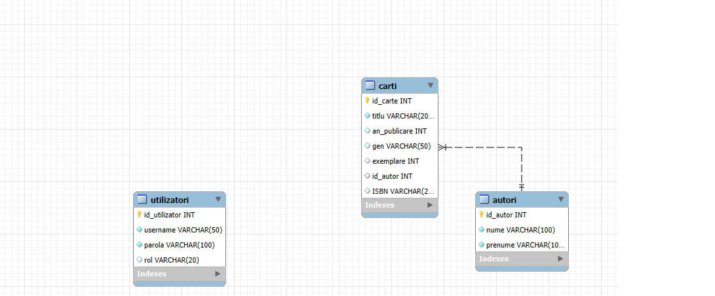

5. Proiectarea la nivel fizic
Tabelul utilizatori:
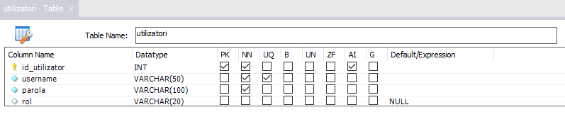 Tabelul autori:
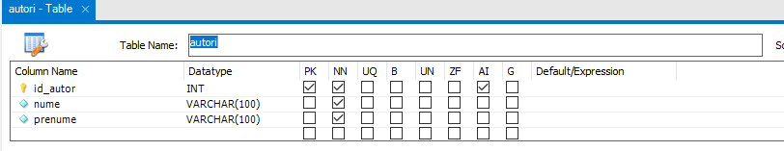

Tabelul carti:
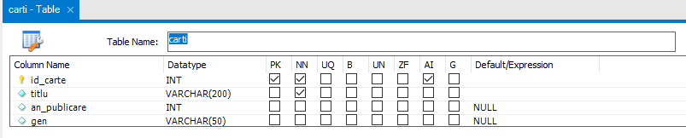

6. Implementare – Limbaje, Tehnologii și Librării
Pentru dezvoltarea aplicației de gestionare a bibliotecii, au fost utilizate următoarele tehnologii, având la bază principiul de Programare Orientată pe Obiecte (OOP):
- Limbaj de programare: C# – Limbajul principal folosit pentru implementarea logicii aplicației. Interfața grafică a fost construită folosind tehnologia Windows Forms (WinForms). O caracteristică tehnică avansată a acestui proiect este generarea interfeței programatic (din cod), fără a utiliza uneltele vizuale de tip Drag-and-Drop, asigurând un control strict asupra instanțierii și randării elementelor UI în funcție de rol.
- Bază de date: MySQL – Sistemul de Gestiune a Bazelor de Date Relaționale (SGBD) utilizat pentru persistența datelor.
- Conectarea la baza de date: MySql.Data – Librărie .NET utilizată pentru conectarea aplicației C# la serverul MySQL de la distanță. Au fost utilizate interogări parametrizate (cmd.Parameters.AddWithValue) pentru a preveni atacurile de tip SQL Injection.
- Export de date (File I/O): System.IO (StreamWriter) – Bibliotecă nativă .NET utilizată pentru parcurgerea structurilor de date din tabelul vizual și generarea la cerere a fișierelor de tip CSV (Comma-Separated Values).
- Generarea rapoartelor grafice: System.Windows.Forms.DataVisualization.Charting – Componentă utilizată pentru desenarea de grafice de tip Column, pe baza unor interogări SQL complexe (SUM și GROUP BY cu JOIN).

7. Manual de Utilizare - BibliotecaApp

1. Introducere
BibliotecaApp este o aplicație modernă dezvoltată în C#, destinată gestionării catalogului de cărți și a cititorilor. Aplicația adaptează interfața dinamic în funcție de permisiunile fiecărui cont, garantând securitatea și eficiența operării.

2. Interfața de Start și Autentificare (Logare)
La lansarea aplicației, se deschide Meniul Principal de Start, de unde utilizatorul alege rolul cu care dorește să se logheze.
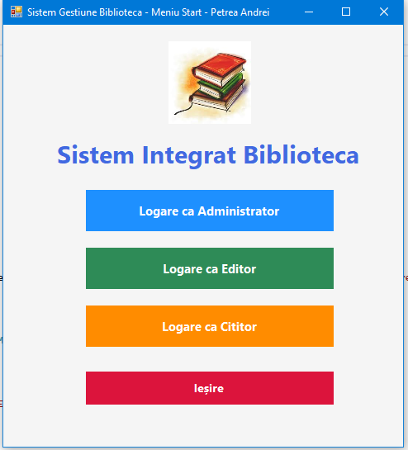
După selectarea rolului (ex. Administrator), se deschide ecranul de autentificare. Introduceți Numele de utilizator și Parola. Sistemul va interoga baza de date. Dacă datele sunt corecte, fereastra de logare se închide și se deschide Panoul Principal (Dashboard-ul).

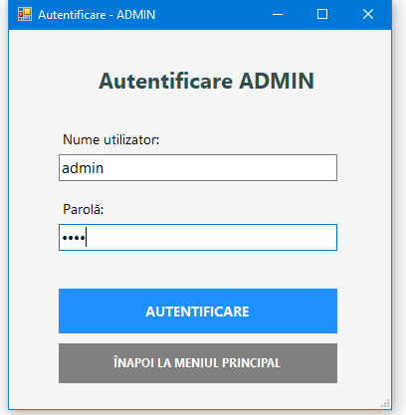

3. Interfața Principală (Dashboard) și Căutarea
Meniul principal conține tabelul central cu toate cărțile disponibile.
- Căutare Live: În partea de sus există o bară de căutare. Pe măsură ce tastați un titlu sau un autor, tabelul filtrează rezultatele instantaneu, fără a fi nevoie de apăsarea unui buton.
- Logout: Butonul permite deconectarea în siguranță și întoarcerea la ecranul de login.

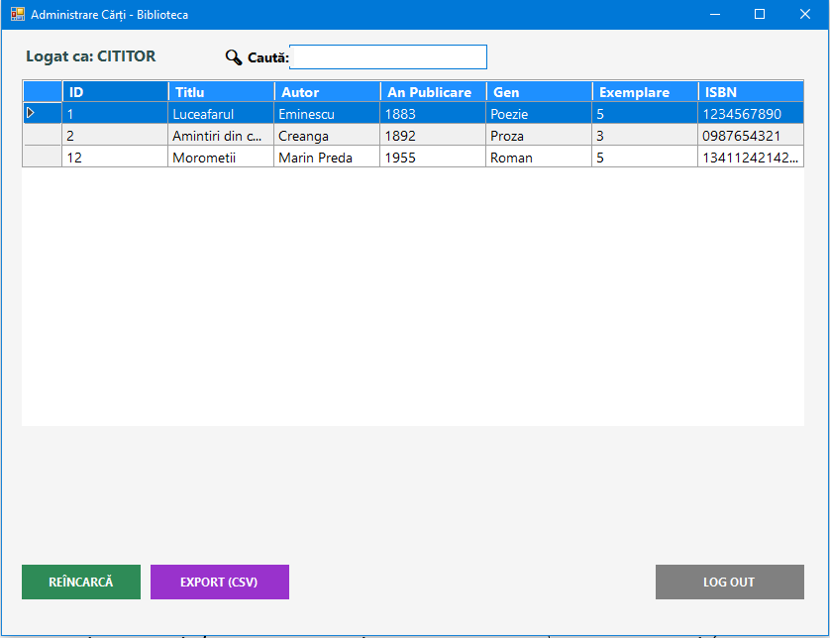 4. Funcționalități pentru Editor și Administrator (Modulul Cărți)
- Adăugarea unei cărți: Se completează formularul din partea de jos (Titlu, An, Gen, Exemplare, ISBN, Nume Autor). La apăsarea butonului "Salvează Cartea", sistemul verifică automat dacă autorul există. Dacă nu, îl creează în fundal și asociază cartea noului autor.
- Actualizarea unei cărți (Update): Printr-un dublu-click pe o carte din tabel, datele acesteia sunt încărcate în formularul de jos. După modificare, se apasă butonul portocaliu "Actualizează Cartea".
- Export CSV: Butonul exportă tabelul afișat într-un format compatibil cu Excel.

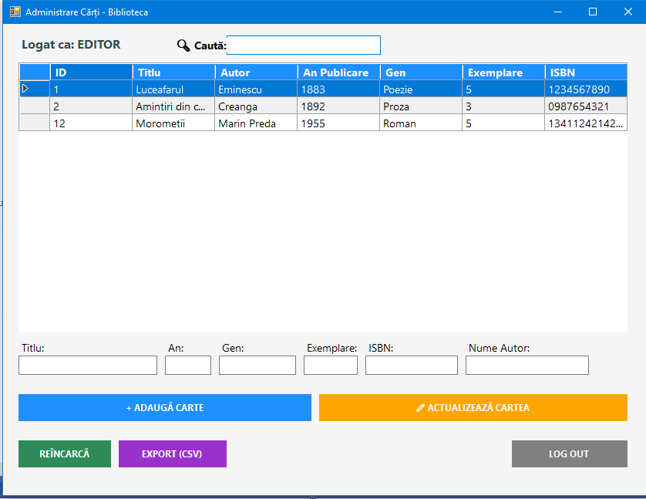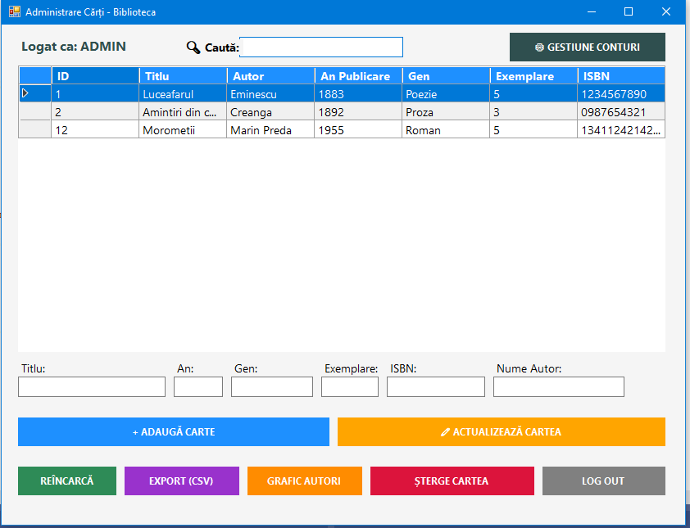 5.

Funcționalități exclusive pentru Administrator
- Ștergerea Cărților: Butonul roșu permite eliminarea definitivă a unei înregistrări din baza de date (inaccesibil Editorilor/Cititorilor).
- Grafic Autori: Lansează o fereastră secundară cu un grafic interactiv ce ilustrează numărul total de exemplare disponibile pentru fiecare autor în parte.
- Gestiune Conturi: Butonul din dreapta-sus deschide un modul avansat de securitate.

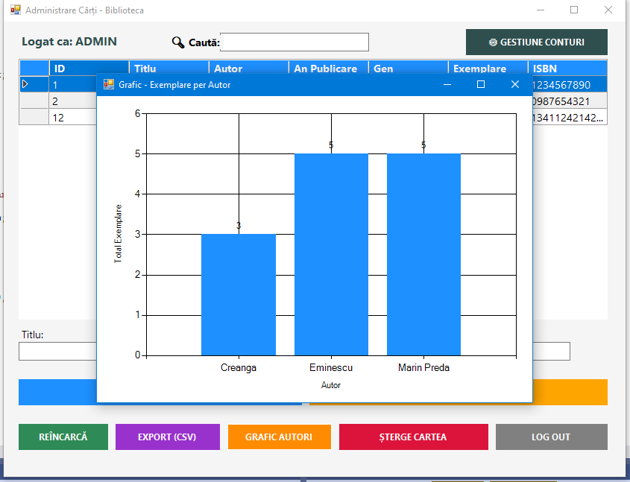

6. Gestiunea Conturilor (Exclusiv Admin)
Această fereastră permite administratorului vizualizarea tuturor conturilor active.
- Administratorul poate crea conturi noi introducând un Username, o Parolă și selectând Rolul dorit dintr-o listă derulantă.
- Se pot șterge conturi existente, sistemul asigurându-se, ca măsură de protecție, că ultimul cont de administrator nu poate fi șters accidental.
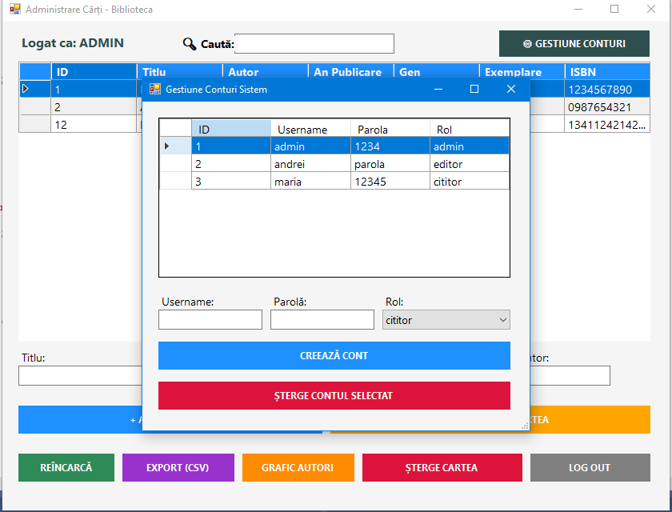
7. Depanare
- 7.1. Probleme cu baza de date:
  - Eroare la conectarea la MySQL: Verificați corectitudinea datelor de conexiune (server, username, parolă, nume bază de date) în fișierul Database.cs și asigurați-vă că serverul facultății (ap654.cti.ugal.ro) este activ și accesibil.
- 7.2. Probleme la rularea aplicației:
  - Aplicația nu pornește sau afișează erori la compilare: Verificați dacă ați instalat toate pachetele NuGet necesare (ex: MySql.Data) și dacă ați adăugat referința pentru grafice (System.Windows.Forms.DataVisualization).
- 7.3. Probleme cu autentificarea:
  - Autentificare eșuată: Verificați dacă ați selectat corect rolul din ecranul principal. Dacă încercați să vă logați ca Administrator folosind un cont de Cititor (chiar dacă parola este corectă), sistemul vă va bloca accesul.
Acest manual oferă instrucțiuni detaliate pentru utilizarea aplicației și soluții pentru eventualele probleme tehnice, asigurând o operare lină a Sistemului de Gestiune a Bibliotecii.

8. Concluzie
Acest proiect propune o soluție completă și eficientă pentru gestionarea unei biblioteci, utilizând tehnologii moderne și respectând rigorile unei arhitecturi software sigure.
Modelul logic și fizic al bazei de date MySQL asigură o organizare perfectă a entităților, evitând redundanța datelor prin utilizarea cheilor străine. Implementarea aplicației în limbajul C# a permis dezvoltarea unor tehnici avansate de programare: generarea dinamică a interfeței grafice strict din codul sursă, filtrarea datelor în timp real prin DataView și manipularea inteligentă a Foreign Key-urilor printr-un mecanism de tip "Insert-If-Not-Exists".
Prin sistemul robust de securitate RBAC (Role-Based Access Control), funcționalitățile critice (precum ștergerea datelor sau crearea de utilizatori noi) sunt restricționate automat, iar interfața își modifică topologia pentru a oferi fiecărui tip de utilizator exact uneltele de care are nevoie. Extensiile adăugate, precum rapoartele vizuale Charting și exportul File I/O (CSV), conferă proiectului un nivel ridicat de utilitate.
În concluzie, BibliotecaApp demonstrează o aplicabilitate practică directă, acoperind ciclul complet CRUD și oferind o platformă software stabilă, sigură și gata de a fi implementată în orice instituție de profil.

9. Bibliografie
- Suport de curs PAOO - Cristina Elena Anton +Exemplu proiect PAOO.
https://edu.cti.ugal.ro/pluginfile.php/11960/mod_resource/content/2/Manual_POO_si_Vizuala.pdf
https://code-projects.org/hospital-management-system-in-c-with-source-code-2/

- Documentația oficială Microsoft pentru C# și Windows Forms (.NET Framework).
https://learn.microsoft.com/en-us/dotnet/framework/

- Documentația oficială MySql.Data Client pentru manipularea bazelor de date relaționale.
https://dev.mysql.com/doc/connector-net/en/connector-net-ref-mysqlclient.html

10. Anexe
Cod sursă: Proiectul conține generarea și funcționalitățile logice în clasele Form1, Form2, FormGrafic, FormUtilizatori și clasele de conexiune Database și User.
Fișierul Form1.cs (Meniul de Start și Login)
using System;
using System.Drawing;
using System.IO;
using System.Windows.Forms;

namespace BibliotecaApp
{
public partial class Form1 : Form
{
private Label lblTitlu;
private Button btnAdmin, btnEditor, btnCititor, btnExit;
private PictureBox picLogo;

public Form1()
{
ConstruiesteInterfata();
}

private void ConstruiesteInterfata()
{
this.Text = "Sistem Gestiune Biblioteca - Meniu Start - Petrea Andrei";
this.Size = new Size(500, 550);
this.StartPosition = FormStartPosition.CenterScreen;
this.BackColor = Color.WhiteSmoke;
this.Font = new Font("Segoe UI", 10);

picLogo = new PictureBox
{
Location = new Point(175, 20),
Size = new Size(150, 100),
SizeMode = PictureBoxSizeMode.Zoom
};

try
{
string desktopPath = Environment.GetFolderPath(Environment.SpecialFolder.Desktop);
string imagePath = Path.Combine(desktopPath, "carte.jpg");
picLogo.Image = Image.FromFile(imagePath);
}
catch { }

lblTitlu = new Label
{
Text = "Sistem Integrat Biblioteca",
Font = new Font("Segoe UI", 22, FontStyle.Bold),
ForeColor = Color.RoyalBlue,
Location = new Point(0, 130),
Size = new Size(500, 50),
TextAlign = ContentAlignment.MiddleCenter
};

btnAdmin = new Button
{
Text = "Logare ca Administrator",
Location = new Point(100, 200),
Width = 300,
Height = 50,
FlatStyle = FlatStyle.Flat,
BackColor = Color.DodgerBlue,
ForeColor = Color.White,
Font = new Font("Segoe UI", 11, FontStyle.Bold),
Cursor = Cursors.Hand
};
btnAdmin.FlatAppearance.BorderSize = 0;
btnAdmin.Click += (s, e) => DeschideLogin("admin");

btnEditor = new Button
{
Text = "Logare ca Editor",
Location = new Point(100, 270),
Width = 300,
Height = 50,
FlatStyle = FlatStyle.Flat,
BackColor = Color.SeaGreen,
ForeColor = Color.White,
Font = new Font("Segoe UI", 11, FontStyle.Bold),
Cursor = Cursors.Hand
};
btnEditor.FlatAppearance.BorderSize = 0;
btnEditor.Click += (s, e) => DeschideLogin("editor");

btnCititor = new Button
{
Text = "Logare ca Cititor",
Location = new Point(100, 340),
Width = 300,
Height = 50,
FlatStyle = FlatStyle.Flat,
BackColor = Color.DarkOrange,
ForeColor = Color.White,
Font = new Font("Segoe UI", 11, FontStyle.Bold),
Cursor = Cursors.Hand
};
btnCititor.FlatAppearance.BorderSize = 0;
btnCititor.Click += (s, e) => DeschideLogin("cititor");

btnExit = new Button
{
Text = "Ieșire",
Location = new Point(100, 420),
Width = 300,
Height = 40,
FlatStyle = FlatStyle.Flat,
BackColor = Color.Crimson,
ForeColor = Color.White,
Font = new Font("Segoe UI", 10, FontStyle.Bold),
Cursor = Cursors.Hand
};
btnExit.FlatAppearance.BorderSize = 0;
btnExit.Click += (s, e) => Application.Exit();

this.Controls.Add(picLogo);
this.Controls.Add(lblTitlu);
this.Controls.Add(btnAdmin);
this.Controls.Add(btnEditor);
this.Controls.Add(btnCititor);
this.Controls.Add(btnExit);
}

private void DeschideLogin(string rol)
{
FormLogin fl = new FormLogin(rol, this);
this.Hide();
fl.ShowDialog();
}
}

public class FormLogin : Form
{
private TextBox txtUser;
private TextBox txtPass;
private Button btnLogin, btnBack;
private Label lblUser, lblPass, lblTitlu;
private string expectedRole;
private Form startForm;

public FormLogin(string rol, Form startF)
{
this.expectedRole = rol;
this.startForm = startF;
ConstruiesteInterfata();
}

private void ConstruiesteInterfata()
{
this.Text = "Autentificare - " + expectedRole.ToUpper();
this.Size = new Size(400, 420);
this.StartPosition = FormStartPosition.CenterScreen;
this.BackColor = Color.WhiteSmoke;
this.Font = new Font("Segoe UI", 10);
this.FormClosed += (s, e) => startForm.Show();

lblTitlu = new Label
{
Text = "Autentificare " + expectedRole.ToUpper(),
Font = new Font("Segoe UI", 16, FontStyle.Bold),
ForeColor = Color.DarkSlateGray,
Location = new Point(0, 30),
Size = new Size(400, 40),
TextAlign = ContentAlignment.MiddleCenter
};

lblUser = new Label { Text = "Nume utilizator:", Location = new Point(50, 100), AutoSize = true };
txtUser = new TextBox { Location = new Point(50, 125), Width = 280, Font = new Font("Segoe UI", 11) };

lblPass = new Label { Text = "Parolă:", Location = new Point(50, 170), AutoSize = true };
txtPass = new TextBox { Location = new Point(50, 195), Width = 280, Font = new Font("Segoe UI", 11), PasswordChar = '•' };

btnLogin = new Button
{
Text = "AUTENTIFICARE",
Location = new Point(50, 260),
Width = 280,
Height = 45,
FlatStyle = FlatStyle.Flat,
BackColor = Color.DodgerBlue,
ForeColor = Color.White,
Font = new Font("Segoe UI", 10, FontStyle.Bold),
Cursor = Cursors.Hand
};
btnLogin.FlatAppearance.BorderSize = 0;
btnLogin.Click += BtnLogin_Click;

btnBack = new Button
{
Text = "ÎNAPOI LA MENIUL PRINCIPAL",
Location = new Point(50, 315),
Width = 280,
Height = 40,
FlatStyle = FlatStyle.Flat,
BackColor = Color.Gray,
ForeColor = Color.White,
Font = new Font("Segoe UI", 9, FontStyle.Bold),
Cursor = Cursors.Hand
};
btnBack.FlatAppearance.BorderSize = 0;
btnBack.Click += (s, e) => this.Close();

this.Controls.Add(lblTitlu);
this.Controls.Add(lblUser);
this.Controls.Add(txtUser);
this.Controls.Add(lblPass);
this.Controls.Add(txtPass);
this.Controls.Add(btnLogin);
this.Controls.Add(btnBack);
}

private void BtnLogin_Click(object sender, EventArgs e)
{
try
{
string rolReal = User.Login(txtUser.Text, txtPass.Text);

if (rolReal != null)
{
if (rolReal.ToLower() == expectedRole.ToLower())
{
Form2 f2 = new Form2(rolReal, txtUser.Text);
f2.Show();

this.Hide();
startForm.Hide();

f2.FormClosed += (s, args) => Application.Exit();
}
else
{
MessageBox.Show($"Acest cont există, dar nu are rolul de {expectedRole.ToUpper()}! \nRolul lui real este {rolReal.ToUpper()}.", "Acces respins", MessageBoxButtons.OK, MessageBoxIcon.Warning);
}
}
else
{
MessageBox.Show("Nume de utilizator sau parolă greșite!", "Eroare", MessageBoxButtons.OK, MessageBoxIcon.Error);
}
}
catch (Exception ex)
{
MessageBox.Show("Eroare la conectarea cu baza de date: " + ex.Message, "Eroare critică", MessageBoxButtons.OK, MessageBoxIcon.Error);
}
}
}
}
Fișierul Form2.cs (Panoul Principal, Export și Gestiune)
using System;
using System.Data;
using System.Drawing;
using System.IO;
using System.Windows.Forms;
using System.Windows.Forms.DataVisualization.Charting;
using MySql.Data.MySqlClient;

namespace BibliotecaApp
{
public partial class Form2 : Form
{
private DataGridView dataGridView1;
private Button btnLoad, btnAdd, btnUpdate, btnDelete, btnExport, btnChart, btnConturi, btnLogout;
private Label lblStatus, lblTitlu, lblAn, lblGen, lblExemplare, lblISBN, lblAutor, lblCautare;
private TextBox txtTitlu, txtAn, txtGen, txtExemplare, txtISBN, txtAutor, txtCautare;
private string userRole;
private int idCarteCurenta = -1;

public Form2(string rol)
{
this.userRole = rol;
ConstruiesteInterfata();
}

private void ConstruiesteInterfata()
{
this.Text = "Administrare Cărți - Biblioteca";
this.Size = new Size(850, 650);
this.StartPosition = FormStartPosition.CenterScreen;
this.BackColor = Color.WhiteSmoke;
this.Font = new Font("Segoe UI", 10);
this.FormClosed += (s, args) => Application.Exit();

lblStatus = new Label
{
Text = "Logat ca: " + userRole.ToUpper(),
Font = new Font("Segoe UI", 12, FontStyle.Bold),
ForeColor = Color.DarkSlateGray,
Location = new Point(20, 15),
AutoSize = true
};

lblCautare = new Label
{
Text = "🔍 Caută:",
Location = new Point(220, 18),
AutoSize = true,
Font = new Font("Segoe UI", 10, FontStyle.Bold)
};

txtCautare = new TextBox
{
Location = new Point(290, 15),
Width = 200
};
txtCautare.TextChanged += TxtCautare_TextChanged;

btnConturi = new Button
{
Text = "⚙️ GESTIUNE CONTURI",
Location = new Point(620, 10),
Width = 190,
Height = 35,
FlatStyle = FlatStyle.Flat,
BackColor = Color.DarkSlateGray,
ForeColor = Color.White,
Font = new Font("Segoe UI", 9, FontStyle.Bold),
Cursor = Cursors.Hand
};
btnConturi.FlatAppearance.BorderSize = 0;
btnConturi.Click += BtnConturi_Click;

dataGridView1 = new DataGridView
{
Location = new Point(20, 50),
Size = new Size(790, 350),
AutoSizeColumnsMode = DataGridViewAutoSizeColumnsMode.Fill,
BackgroundColor = Color.White,
BorderStyle = BorderStyle.None,
AllowUserToAddRows = false,
ReadOnly = true,
SelectionMode = DataGridViewSelectionMode.FullRowSelect,
EnableHeadersVisualStyles = false,
MultiSelect = false
};
dataGridView1.ColumnHeadersDefaultCellStyle.BackColor = Color.DodgerBlue;
dataGridView1.ColumnHeadersDefaultCellStyle.ForeColor = Color.White;
dataGridView1.ColumnHeadersDefaultCellStyle.Font = new Font("Segoe UI", 10, FontStyle.Bold);
dataGridView1.AlternatingRowsDefaultCellStyle.BackColor = Color.FromArgb(240, 240, 240);
dataGridView1.CellDoubleClick += DataGridView1_CellDoubleClick;

lblTitlu = new Label { Text = "Titlu:", Location = new Point(20, 410), AutoSize = true };
txtTitlu = new TextBox { Location = new Point(20, 430), Width = 180 };

lblAn = new Label { Text = "An:", Location = new Point(210, 410), AutoSize = true };
txtAn = new TextBox { Location = new Point(210, 430), Width = 60 };

lblGen = new Label { Text = "Gen:", Location = new Point(280, 410), AutoSize = true };
txtGen = new TextBox { Location = new Point(280, 430), Width = 100 };

lblExemplare = new Label { Text = "Exemplare:", Location = new Point(390, 410), AutoSize = true };
txtExemplare = new TextBox { Location = new Point(390, 430), Width = 70 };

lblISBN = new Label { Text = "ISBN:", Location = new Point(470, 410), AutoSize = true };
txtISBN = new TextBox { Location = new Point(470, 430), Width = 120 };

lblAutor = new Label { Text = "Nume Autor:", Location = new Point(600, 410), AutoSize = true };
txtAutor = new TextBox { Location = new Point(600, 430), Width = 160 };

btnAdd = new Button
{
Text = "+ ADAUGĂ CARTE",
Location = new Point(20, 480),
Width = 380,
Height = 35,
FlatStyle = FlatStyle.Flat,
BackColor = Color.DodgerBlue,
ForeColor = Color.White,
Font = new Font("Segoe UI", 9, FontStyle.Bold),
Cursor = Cursors.Hand
};
btnAdd.FlatAppearance.BorderSize = 0;
btnAdd.Click += BtnAdd_Click;

btnUpdate = new Button
{
Text = "✏️ ACTUALIZEAZĂ CARTEA",
Location = new Point(410, 480),
Width = 400,
Height = 35,
FlatStyle = FlatStyle.Flat,
BackColor = Color.Orange,
ForeColor = Color.White,
Font = new Font("Segoe UI", 9, FontStyle.Bold),
Cursor = Cursors.Hand
};
btnUpdate.FlatAppearance.BorderSize = 0;
btnUpdate.Click += BtnUpdate_Click;

btnLoad = new Button
{
Text = "REÎNCARCĂ",
Location = new Point(20, 540),
Width = 120,
Height = 35,
FlatStyle = FlatStyle.Flat,
BackColor = Color.SeaGreen,
ForeColor = Color.White,
Font = new Font("Segoe UI", 9, FontStyle.Bold),
Cursor = Cursors.Hand
};
btnLoad.FlatAppearance.BorderSize = 0;
btnLoad.Click += BtnLoad_Click;

btnExport = new Button
{
Text = "EXPORT (CSV)",
Location = new Point(150, 540),
Width = 140,
Height = 35,
FlatStyle = FlatStyle.Flat,
BackColor = Color.DarkOrchid,
ForeColor = Color.White,
Font = new Font("Segoe UI", 9, FontStyle.Bold),
Cursor = Cursors.Hand
};
btnExport.FlatAppearance.BorderSize = 0;
btnExport.Click += BtnExport_Click;

btnChart = new Button
{
Text = "GRAFIC AUTORI",
Location = new Point(300, 540),
Width = 140,
Height = 35,
FlatStyle = FlatStyle.Flat,
BackColor = Color.DarkOrange,
ForeColor = Color.White,
Font = new Font("Segoe UI", 9, FontStyle.Bold),
Cursor = Cursors.Hand
};
btnChart.FlatAppearance.BorderSize = 0;
btnChart.Click += BtnChart_Click;

btnDelete = new Button
{
Text = "ȘTERGE CARTEA",
Location = new Point(450, 540),
Width = 200,
Height = 35,
FlatStyle = FlatStyle.Flat,
BackColor = Color.Crimson,
ForeColor = Color.White,
Font = new Font("Segoe UI", 9, FontStyle.Bold),
Cursor = Cursors.Hand
};
btnDelete.FlatAppearance.BorderSize = 0;
btnDelete.Click += BtnDelete_Click;

btnLogout = new Button
{
Text = "LOG OUT",
Location = new Point(660, 540),
Width = 150,
Height = 35,
FlatStyle = FlatStyle.Flat,
BackColor = Color.Gray,
ForeColor = Color.White,
Font = new Font("Segoe UI", 9, FontStyle.Bold),
Cursor = Cursors.Hand
};
btnLogout.FlatAppearance.BorderSize = 0;
btnLogout.Click += BtnLogout_Click;

if (userRole == "cititor")
{
lblTitlu.Visible = txtTitlu.Visible = false;
lblAn.Visible = txtAn.Visible = false;
lblGen.Visible = txtGen.Visible = false;
lblExemplare.Visible = txtExemplare.Visible = false;
lblISBN.Visible = txtISBN.Visible = false;
lblAutor.Visible = txtAutor.Visible = false;
btnAdd.Visible = false;
btnUpdate.Visible = false;
btnDelete.Visible = false;
btnChart.Visible = false;
btnConturi.Visible = false;
}
else if (userRole == "editor")
{
btnDelete.Visible = false;
btnChart.Visible = false;
btnConturi.Visible = false;
}

this.Controls.Add(lblStatus); this.Controls.Add(lblCautare); this.Controls.Add(txtCautare);
this.Controls.Add(btnConturi); this.Controls.Add(dataGridView1);
this.Controls.Add(lblTitlu); this.Controls.Add(txtTitlu);
this.Controls.Add(lblAn); this.Controls.Add(txtAn);
this.Controls.Add(lblGen); this.Controls.Add(txtGen);
this.Controls.Add(lblExemplare); this.Controls.Add(txtExemplare);
this.Controls.Add(lblISBN); this.Controls.Add(txtISBN);
this.Controls.Add(lblAutor); this.Controls.Add(txtAutor);
this.Controls.Add(btnAdd); this.Controls.Add(btnUpdate);
this.Controls.Add(btnLoad); this.Controls.Add(btnExport);
this.Controls.Add(btnChart); this.Controls.Add(btnDelete); this.Controls.Add(btnLogout);

BtnLoad_Click(null, null);
}

private void TxtCautare_TextChanged(object sender, EventArgs e)
{
try
{
DataTable dt = (DataTable)dataGridView1.DataSource;
if (dt != null)
{
string text = txtCautare.Text.Replace("'", "''");
dt.DefaultView.RowFilter = string.Format("Titlu LIKE '%{0}%' OR Autor LIKE '%{0}%'", text);
}
}
catch { }
}

private void BtnLogout_Click(object sender, EventArgs e)
{
this.Hide();
Form1 f1 = new Form1();
f1.ShowDialog();
this.Close();
}

private void BtnConturi_Click(object sender, EventArgs e)
{
FormUtilizatori fu = new FormUtilizatori();
fu.ShowDialog();
}

private void DataGridView1_CellDoubleClick(object sender, DataGridViewCellEventArgs e)
{
if (e.RowIndex >= 0 && userRole != "cititor")
{
DataGridViewRow row = dataGridView1.Rows[e.RowIndex];
idCarteCurenta = Convert.ToInt32(row.Cells["ID"].Value);
txtTitlu.Text = row.Cells["Titlu"].Value.ToString();
txtAutor.Text = row.Cells["Autor"].Value.ToString();
txtAn.Text = row.Cells["An Publicare"].Value.ToString();
txtGen.Text = row.Cells["Gen"].Value.ToString();
txtExemplare.Text = row.Cells["Exemplare"].Value.ToString();
txtISBN.Text = row.Cells["ISBN"].Value.ToString();
}
}

private void BtnLoad_Click(object sender, EventArgs e)
{
try
{
using (MySqlConnection conn = Database.GetConnection())
{
string query = @"
SELECT c.id_carte AS ID, c.titlu AS Titlu, a.nume AS Autor,
c.an_publicare AS 'An Publicare', c.gen AS Gen,
c.exemplare AS Exemplare, c.ISBN
FROM carti c
LEFT JOIN autori a ON c.id_autor = a.id_autor";

MySqlDataAdapter adapter = new MySqlDataAdapter(query, conn);
DataTable table = new DataTable();
adapter.Fill(table);
dataGridView1.DataSource = table;
txtCautare.Clear();
}
}
catch (Exception ex)
{
MessageBox.Show(ex.Message);
}
}

private void BtnAdd_Click(object sender, EventArgs e)
{
if (string.IsNullOrWhiteSpace(txtTitlu.Text) || string.IsNullOrWhiteSpace(txtAutor.Text))
{
MessageBox.Show("Titlul si Autorul sunt obligatorii!", "Atenție", MessageBoxButtons.OK, MessageBoxIcon.Warning);
return;
}

try
{
using (MySqlConnection conn = Database.GetConnection())
{
conn.Open();
int idAutorFinal = -1;

string checkAutorQuery = "SELECT id_autor FROM autori WHERE nume = @nume LIMIT 1";
MySqlCommand checkCmd = new MySqlCommand(checkAutorQuery, conn);
checkCmd.Parameters.AddWithValue("@nume", txtAutor.Text);
object result = checkCmd.ExecuteScalar();

if (result != null)
{
idAutorFinal = Convert.ToInt32(result);
}
else
{
string insertAutorQuery = "INSERT INTO autori (nume, prenume) VALUES (@nume, '-'); SELECT LAST_INSERT_ID();";
MySqlCommand insertAutorCmd = new MySqlCommand(insertAutorQuery, conn);
insertAutorCmd.Parameters.AddWithValue("@nume", txtAutor.Text);
idAutorFinal = Convert.ToInt32(insertAutorCmd.ExecuteScalar());
}

string insertCarteQuery = "INSERT INTO carti (titlu, an_publicare, gen, exemplare, id_autor, ISBN) VALUES (@titlu, @an, @gen, @ex, @idAutor, @isbn)";
MySqlCommand cmd = new MySqlCommand(insertCarteQuery, conn);

cmd.Parameters.AddWithValue("@titlu", txtTitlu.Text);

int an;
int.TryParse(txtAn.Text, out an);
cmd.Parameters.AddWithValue("@an", an);

cmd.Parameters.AddWithValue("@gen", txtGen.Text);

int ex;
int.TryParse(txtExemplare.Text, out ex);
cmd.Parameters.AddWithValue("@ex", ex);

cmd.Parameters.AddWithValue("@idAutor", idAutorFinal);
cmd.Parameters.AddWithValue("@isbn", txtISBN.Text);

cmd.ExecuteNonQuery();

MessageBox.Show("Carte adăugată cu succes!", "Succes", MessageBoxButtons.OK, MessageBoxIcon.Information);
txtTitlu.Clear(); txtAn.Clear(); txtGen.Clear(); txtExemplare.Clear(); txtISBN.Clear(); txtAutor.Clear();
idCarteCurenta = -1;
BtnLoad_Click(sender, e);
}
}
catch (Exception ex)
{
MessageBox.Show(ex.Message, "Eroare", MessageBoxButtons.OK, MessageBoxIcon.Error);
}
}

private void BtnUpdate_Click(object sender, EventArgs e)
{
if (idCarteCurenta == -1)
{
MessageBox.Show("Selectează o carte din tabel cu dublu-click pentru a o modifica!", "Atenție", MessageBoxButtons.OK, MessageBoxIcon.Warning);
return;
}

if (string.IsNullOrWhiteSpace(txtTitlu.Text) || string.IsNullOrWhiteSpace(txtAutor.Text))
{
MessageBox.Show("Titlul si Autorul sunt obligatorii!", "Atenție", MessageBoxButtons.OK, MessageBoxIcon.Warning);
return;
}

try
{
using (MySqlConnection conn = Database.GetConnection())
{
conn.Open();
int idAutorFinal = -1;

string checkAutorQuery = "SELECT id_autor FROM autori WHERE nume = @nume LIMIT 1";
MySqlCommand checkCmd = new MySqlCommand(checkAutorQuery, conn);
checkCmd.Parameters.AddWithValue("@nume", txtAutor.Text);
object result = checkCmd.ExecuteScalar();

if (result != null)
{
idAutorFinal = Convert.ToInt32(result);
}
else
{
string insertAutorQuery = "INSERT INTO autori (nume, prenume) VALUES (@nume, '-'); SELECT LAST_INSERT_ID();";
MySqlCommand insertAutorCmd = new MySqlCommand(insertAutorQuery, conn);
insertAutorCmd.Parameters.AddWithValue("@nume", txtAutor.Text);
idAutorFinal = Convert.ToInt32(insertAutorCmd.ExecuteScalar());
}

string updateCarteQuery = "UPDATE carti SET titlu=@titlu, an_publicare=@an, gen=@gen, exemplare=@ex, id_autor=@idAutor, ISBN=@isbn WHERE id_carte=@idCarte";
MySqlCommand cmd = new MySqlCommand(updateCarteQuery, conn);

cmd.Parameters.AddWithValue("@titlu", txtTitlu.Text);

int an;
int.TryParse(txtAn.Text, out an);
cmd.Parameters.AddWithValue("@an", an);

cmd.Parameters.AddWithValue("@gen", txtGen.Text);

int ex;
int.TryParse(txtExemplare.Text, out ex);
cmd.Parameters.AddWithValue("@ex", ex);

cmd.Parameters.AddWithValue("@idAutor", idAutorFinal);
cmd.Parameters.AddWithValue("@isbn", txtISBN.Text);
cmd.Parameters.AddWithValue("@idCarte", idCarteCurenta);

cmd.ExecuteNonQuery();

MessageBox.Show("Datele cărții au fost actualizate!", "Succes", MessageBoxButtons.OK, MessageBoxIcon.Information);
txtTitlu.Clear(); txtAn.Clear(); txtGen.Clear(); txtExemplare.Clear(); txtISBN.Clear(); txtAutor.Clear();
idCarteCurenta = -1;
BtnLoad_Click(sender, e);
}
}
catch (Exception ex)
{
MessageBox.Show(ex.Message, "Eroare", MessageBoxButtons.OK, MessageBoxIcon.Error);
}
}

private void BtnDelete_Click(object sender, EventArgs e)
{
if (dataGridView1.SelectedRows.Count == 0) return;

int idSelectat = Convert.ToInt32(dataGridView1.SelectedRows[0].Cells["ID"].Value);
string titluSelectat = dataGridView1.SelectedRows[0].Cells["Titlu"].Value.ToString();

if (MessageBox.Show($"Ștergi cartea '{titluSelectat}'?", "Confirmare", MessageBoxButtons.YesNo) == DialogResult.Yes)
{
try
{
using (MySqlConnection conn = Database.GetConnection())
{
string query = "DELETE FROM carti WHERE id_carte = @id";
MySqlCommand cmd = new MySqlCommand(query, conn);
cmd.Parameters.AddWithValue("@id", idSelectat);
conn.Open();
cmd.ExecuteNonQuery();
txtTitlu.Clear(); txtAn.Clear(); txtGen.Clear(); txtExemplare.Clear(); txtISBN.Clear(); txtAutor.Clear();
idCarteCurenta = -1;
BtnLoad_Click(sender, e);
}
}
catch (Exception ex)
{
MessageBox.Show(ex.Message);
}
}
}

private void BtnExport_Click(object sender, EventArgs e)
{
SaveFileDialog sfd = new SaveFileDialog();
sfd.Filter = "CSV|*.csv";
sfd.FileName = "Raport.csv";

if (sfd.ShowDialog() == DialogResult.OK)
{
try
{
using (StreamWriter sw = new StreamWriter(sfd.FileName))
{
for (int i = 0; i < dataGridView1.Columns.Count; i++)
{
sw.Write(dataGridView1.Columns[i].HeaderText);
if (i < dataGridView1.Columns.Count - 1) sw.Write(";");
}
sw.WriteLine();

foreach (DataGridViewRow row in dataGridView1.Rows)
{
for (int i = 0; i < dataGridView1.Columns.Count; i++)
{
sw.Write(row.Cells[i].Value?.ToString().Replace(";", ","));
if (i < dataGridView1.Columns.Count - 1) sw.Write(";");
}
sw.WriteLine();
}
}
MessageBox.Show("Export realizat!");
}
catch (Exception ex)
{
MessageBox.Show(ex.Message);
}
}
}

private void BtnChart_Click(object sender, EventArgs e)
{
FormGrafic fg = new FormGrafic();
fg.Show();
}
}

public class FormGrafic : Form
{
public FormGrafic()
{
this.Text = "Grafic - Exemplare per Autor";
this.Size = new Size(600, 450);
this.StartPosition = FormStartPosition.CenterScreen;

Chart chart = new Chart();
chart.Dock = DockStyle.Fill;

ChartArea ca = new ChartArea("MainArea");
ca.AxisX.Title = "Autor";
ca.AxisY.Title = "Total Exemplare";
chart.ChartAreas.Add(ca);

Series s = new Series("Exemplare");
s.ChartType = SeriesChartType.Column;
s.IsValueShownAsLabel = true;
s.Color = Color.DodgerBlue;
chart.Series.Add(s);

this.Controls.Add(chart);
IncarcaDate(chart);
}

private void IncarcaDate(Chart chart)
{
try
{
using (MySqlConnection conn = Database.GetConnection())
{
string q = "SELECT a.nume, SUM(c.exemplare) as total FROM carti c JOIN autori a ON c.id_autor = a.id_autor GROUP BY a.nume";
MySqlCommand cmd = new MySqlCommand(q, conn);
conn.Open();
MySqlDataReader r = cmd.ExecuteReader();
while (r.Read())
{
string nume = r["nume"].ToString();
int total = r["total"] != DBNull.Value ? Convert.ToInt32(r["total"]) : 0;
chart.Series["Exemplare"].Points.AddXY(nume, total);
}
}
}
catch (Exception ex)
{
MessageBox.Show(ex.Message);
}
}
}

public class FormUtilizatori : Form
{
private DataGridView grid;
private TextBox txtUser, txtPass;
private ComboBox cmbRol;
private Button btnAdd, btnDelete;

public FormUtilizatori()
{
this.Text = "Gestiune Conturi Sistem";
this.Size = new Size(500, 450);
this.StartPosition = FormStartPosition.CenterParent;
this.BackColor = Color.WhiteSmoke;
this.Font = new Font("Segoe UI", 10);

grid = new DataGridView
{
Location = new Point(20, 20),
Size = new Size(440, 200),
AutoSizeColumnsMode = DataGridViewAutoSizeColumnsMode.Fill,
BackgroundColor = Color.White,
AllowUserToAddRows = false,
ReadOnly = true,
SelectionMode = DataGridViewSelectionMode.FullRowSelect,
MultiSelect = false
};

Label lU = new Label { Text = "Username:", Location = new Point(20, 240), AutoSize = true };
txtUser = new TextBox { Location = new Point(20, 260), Width = 130 };

Label lP = new Label { Text = "Parolă:", Location = new Point(160, 240), AutoSize = true };
txtPass = new TextBox { Location = new Point(160, 260), Width = 130 };

Label lR = new Label { Text = "Rol:", Location = new Point(300, 240), AutoSize = true };
cmbRol = new ComboBox { Location = new Point(300, 260), Width = 160, DropDownStyle = ComboBoxStyle.DropDownList };
cmbRol.Items.AddRange(new string[] { "admin", "editor", "cititor" });
cmbRol.SelectedIndex = 2;

btnAdd = new Button
{
Text = "CREEAZĂ CONT",
Location = new Point(20, 300),
Width = 440,
Height = 35,
FlatStyle = FlatStyle.Flat,
BackColor = Color.DodgerBlue,
ForeColor = Color.White,
Font = new Font("Segoe UI", 9, FontStyle.Bold)
};
btnAdd.FlatAppearance.BorderSize = 0;
btnAdd.Click += BtnAdd_Click;

btnDelete = new Button
{
Text = "ȘTERGE CONTUL SELECTAT",
Location = new Point(20, 350),
Width = 440,
Height = 35,
FlatStyle = FlatStyle.Flat,
BackColor = Color.Crimson,
ForeColor = Color.White,
Font = new Font("Segoe UI", 9, FontStyle.Bold)
};
btnDelete.FlatAppearance.BorderSize = 0;
btnDelete.Click += BtnDelete_Click;

this.Controls.Add(grid);
this.Controls.Add(lU); this.Controls.Add(txtUser);
this.Controls.Add(lP); this.Controls.Add(txtPass);
this.Controls.Add(lR); this.Controls.Add(cmbRol);
this.Controls.Add(btnAdd); this.Controls.Add(btnDelete);

IncarcaUtilizatori();
}

private void IncarcaUtilizatori()
{
try
{
using (MySqlConnection conn = Database.GetConnection())
{
string q = "SELECT id_utilizator AS ID, username AS Username, parola AS Parola, rol AS Rol FROM utilizatori";
MySqlDataAdapter da = new MySqlDataAdapter(q, conn);
DataTable dt = new DataTable();
da.Fill(dt);
grid.DataSource = dt;
}
}
catch (Exception ex)
{
MessageBox.Show(ex.Message);
}
}

private void BtnAdd_Click(object sender, EventArgs e)
{
if (string.IsNullOrWhiteSpace(txtUser.Text) || string.IsNullOrWhiteSpace(txtPass.Text)) return;

try
{
using (MySqlConnection conn = Database.GetConnection())
{
string q = "INSERT INTO utilizatori (username, parola, rol) VALUES (@u, @p, @r)";
MySqlCommand cmd = new MySqlCommand(q, conn);
cmd.Parameters.AddWithValue("@u", txtUser.Text);
cmd.Parameters.AddWithValue("@p", txtPass.Text);
cmd.Parameters.AddWithValue("@r", cmbRol.SelectedItem.ToString());

conn.Open();
cmd.ExecuteNonQuery();
txtUser.Clear(); txtPass.Clear();
IncarcaUtilizatori();
}
}
catch (Exception ex)
{
MessageBox.Show(ex.Message);
}
}

private void BtnDelete_Click(object sender, EventArgs e)
{
if (grid.SelectedRows.Count == 0) return;
int id = Convert.ToInt32(grid.SelectedRows[0].Cells["ID"].Value);
string rolSelectat = grid.SelectedRows[0].Cells["Rol"].Value.ToString();

if (rolSelectat == "admin" && grid.Rows.Count <= 1)
{
MessageBox.Show("Nu poți șterge singurul admin din sistem!");
return;
}

if (MessageBox.Show("Ștergi contul?", "Confirmare", MessageBoxButtons.YesNo) == DialogResult.Yes)
{
try
{
using (MySqlConnection conn = Database.GetConnection())
{
string q = "DELETE FROM utilizatori WHERE id_utilizator = @id";
MySqlCommand cmd = new MySqlCommand(q, conn);
cmd.Parameters.AddWithValue("@id", id);
conn.Open();
cmd.ExecuteNonQuery();
IncarcaUtilizatori();
}
}
catch (Exception ex)
{
MessageBox.Show(ex.Message);
}
}
}
}
}
Fișierul Database.cs (Conexiunea la Baza de Date)
using System;
using MySql.Data.MySqlClient;

namespace BibliotecaApp
{
class Database
{
private static string connStr = "server=ap654.cti.ugal.ro;user=ap654;database=ap654;port=3306;password=l987hd6t;";

public static MySqlConnection GetConnection()
{
return new MySqlConnection(connStr);
}
}

class User
{
public static string Login(string username, string password)
{
using (MySqlConnection conn = Database.GetConnection())
{
string query = "SELECT rol FROM utilizatori WHERE username=@user AND parola=@pass";

MySqlCommand cmd = new MySqlCommand(query, conn);
cmd.Parameters.AddWithValue("@user", username);
cmd.Parameters.AddWithValue("@pass", password);

conn.Open();

object result = cmd.ExecuteScalar();

if (result != null)
{
return result.ToString();
}

return null;
}
}
}
}

